

Bovenkant formulier
Actueel
Voorafgaand aan de derde Mulock-Houwer-lezing op 21 november in het Kinderrechtenhuis in Leiden wordt het boek Canon zorg voor de jeugd gepresenteerd


Deze canon is mogelijk gemaakt door de volgende maatschappelijke aandeelhouders:

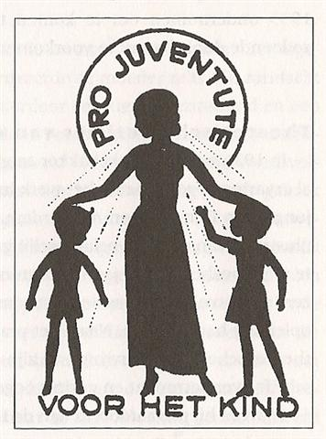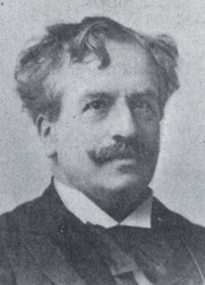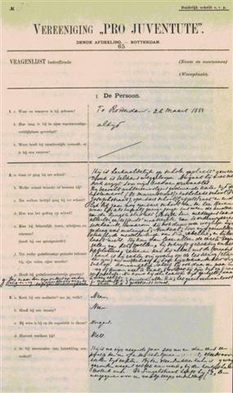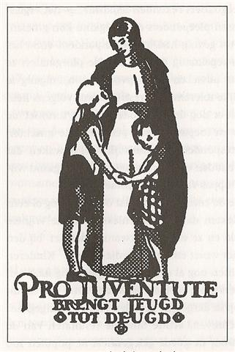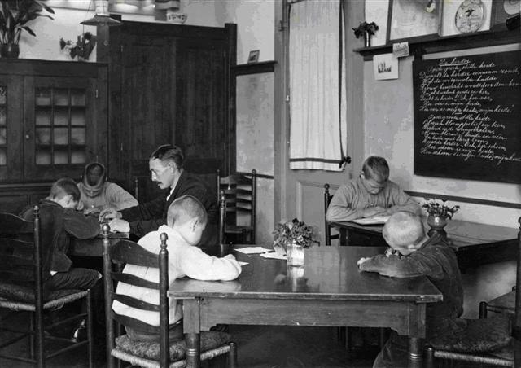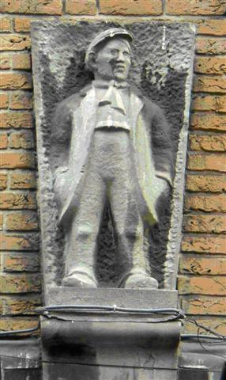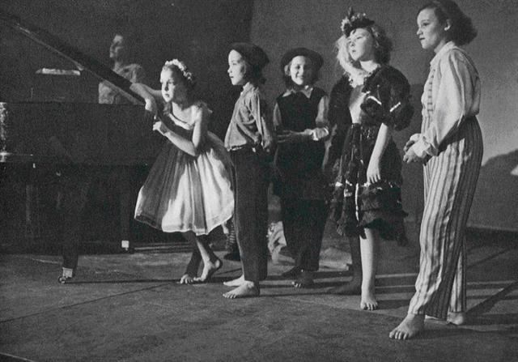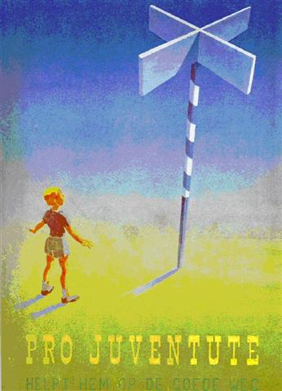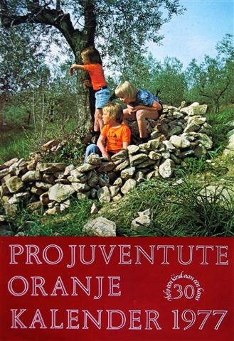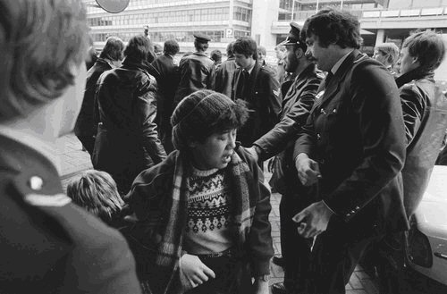 | 1896 Pro Juventute  Basis van de gezinsvoogdij
Een tekortschietende opvoeding en mogelijke degeneratie waren volgens vooruitstrevende juristen en crimineel antropologen eind negentiende eeuw de belangrijkste oorzaken van jeugdcriminaliteit. Bij de aanpak ervan moest niet langer de daad, maar de persoon van de dader centraal staan. Kinderen in sloppenwijken van de grote steden liepen het grootste risico op ouderlijke verwaarlozing, straatschenderij en misdadig gedrag. Ze konden op het rechte pad komen en blijven als zij en hun ouders steun kregen van een verstandige begeleider of ‘patroon’. Het patronaat, voorloper van de in 1922 ingevoerde gezinsvoogdij, was de sterke troef van Pro Juventute (‘ten behoeve van de jeugd’). Deze vereniging, in 1896 opgericht in Amsterdam onder leiding van de hoogleraar strafrecht G.A. van Hamel, kreeg al snel navolging in andere steden.
Pro Juventute stimuleerde onderzoek en organiseerde congressen om de kennis over jeugdcriminaliteit te vergroten en te verspreiden. Advocaten boden als vrijwilliger rechtsbijstand aan kinderen die met politie en justitie in aanraking waren gekomen. Met behulp van een standaardvragenlijst verzamelden ze informatie over het kind en zijn omgeving. Die gegevens hielpen de rechter om een weloverwogen oordeel uit te spreken en de patroon om hulp op maat te bieden. De patroons waren vrijwilligers die wekelijks contact hadden met het kind en vooral een bemiddelende rol speelden richting school, werk en eventuele plaatsing in een pleeggezin of particuliere inrichting. Pro Juventute bood ook hulp aan verwaarloosde kinderen die nog niet met justitie in aanraking waren gekomen of aan minderjarigen die ontslagen waren uit een tuchtschool of rijksopvoedingsgesticht.
De Kinderwetten (ingevoerd in 1905) verstevigden de juridische basis van Pro Juventute, maar verkleinden haar speelruimte. De nieuwe wet schreef voor dat er in ieder arrondissement een nieuwe overheidsinstelling moest komen, de Voogdijraad. Vrijwel alle zaken die iets met kinderbescherming te maken hadden, liepen voortaan via die raad. Die bepaalde wat er met een crimineel of verwaarloosd kind moest gebeuren. De rechter kon het vervolgens in een rijks- of particulier gesticht plaatsen, waarbij de ouders de macht verloren aan een voogd. Een boefje kon buiten vervolging worden gesteld op voorwaarde dat een patroon van Pro Juventute hem begeleidde. Pro Juventute bood ook hulp aan kinderen voor wie een gedwongen uithuisplaatsing dreigde; dan zette de patroon zich in om die te voorkomen. Deze individuele aanpak werd het model voor een lichtere maatregel, die in 1922 van kracht werd, de straf- of civielrechtelijke ondertoezichtstelling. Die was bedoeld om plaatsing in een tehuis te vermijden. Een gezinsvoogd neemt dan het gezag van de ouders gedeeltelijk over en ziet erop toe dat het kind zich goed ontwikkelt. Het aantal ondertoezichtstellingen en het werk van het neutrale Pro Juventute en de confessionele voogdijverenigingen namen in korte tijd enorm toe.
Dwang, bevoogding en gebrek aan professionaliteit bleven tot ver na de oorlog kenmerkend voor de kinderbescherming. De sector steunde voor het overgrote deel op vrijwilligers en bij de voogdijverenigingen en Pro Juventute waren slechts enkele betaalde medewerkers in dienst, de zogenaamde ‘ambtenaren voor de Kinderwetten’. Een van hen, Jaap Koekebakker, werkzaam bij Pro Juventute Amsterdam, concludeerde al in zijn proefschrift uit 1941 dat diagnoses, rapportages, observaties en behandelplannen ver onder de maat bleven. In 1956 werd de Voogdijraad omgedoopt in Raad voor de Kinderbescherming en werd de rol van maatschappelijk werkers die de opvoedingssituatie van kinderen onderzochten, steeds belangrijker.
Onder invloed van maatschappelijke vernieuwingsbewegingen kwamen medewerkers in de kinderbescherming eind jaren zestig als eersten in verzet tegen het gesloten, autoritaire en bureaucratische karakter ervan. Actiegroep Het Roze Pamflet gaf in 1969 een Zwartboek Kinderbescherming uit, het begin van een lange reeks publicaties, acties en debatten. De Belangenvereniging Minderjarigen, opgericht in 1971, gaf ook de kinderen een stem. De kritiek bleef niet zonder gevolgen. Tussen 1960 en 1980 nam het aantal ontzettingen, ontheffingen en ondertoezichtstellingen sterk af. Het op verzoek van de regering in 1971 opgestelde rapport Jeugdbeschermingsrecht van de Commissie Wiarda (Groningse hoogleraar privaatrecht) stelde dat de mondigheid en ontwikkeling naar zelfstandigheid van minderjarigen centraal moest staan in plaats van louter bescherming. Vooral het falen van de ouders diende aangepakt, een verre echo uit het oprichtingsjaar van Pro Juventute.
Als uitvloeisel van vele latere reorganisaties van de jeugdzorg is de uitvoering van de gezinsvoogdij nu ondergebracht bij Bureau Jeugdzorg. Het werk en de reputatie van gezinsvoogden zijn door een hoge case load, bureaucratisering, rapportagedwang en een aantal incidenten sterk onder druk komen te staan. Het na 1980 weer sterk gegroeide aantal ondertoezichtstellingen vormt een deel van het probleem. De recent ingevoerde Deltamethode Gezinsvoogdij moet zorgen voor een betere uitvoering van de ondertoezichtstelling met minder cliënten per gezinsvoogd.
Publicatiedatum: maart 2012
Auteur: Maurice van Lieshout
Auteur(s): Maurice van Lieshout,
Verwante vensters
- 1905 Kinderwetten
- 2004 Savanna
ExtraBoefje
Hij heette Piet van Kempen en was elf jaar toen hij in 1900 ƒ 2,- stal van een Rotterdamse houtjeshakker. Hij kreeg een patroon van Pro Juventute in de persoon van journalist M.J. Brusse. Die vereeuwigde hem, zijn kijvende en slaande moeder, zijn sullige en goedmoedige vader en zichzelf als volhardende 'voogd’ in het jongensboek Boefje (1903). Boefje werd het prototype van het straatschoffie, de deugniet, de ruwe bolster blanke pit die door verwaarlozing en de omstandigheden op het slechte pad raakt, maar uiteindelijk met veel vallen en opstaan en dankzij de pedagogische interventies van zijn patroon goed terechtkomt. Het boek werd razend populair – in 1950 verscheen de twintigste druk – en droeg naast de Oranjekalenders veel bij aan de naamsbekendheid van Pro Juventute. Brusse maakte zelf een toneelbewerking (1922), die meer dan vijfhonderd keer werd gespeeld en ook de verfilming uit 1939 trok volle zalen. In Rotterdam leeft Boefje voort in twee beeldhouwwerken uit 1941 en 1980. Verder studeren
- Bakker, Nelleke, Jan Noordman en Marjoke Rietveld - van Wingerden (2010), Vijf eeuwen opvoeden in Nederland. Idee en praktijk: 1500 – 2000. Assen: Van Gorcum, 2e herz. dr., hoofdstuk 10, pp.451-461.
- Verkaik, Jan-Paul (1996), Voor de jeugd van tegenwoordig. Kinderbescherming en jeugdhulpverlening door Pro Juventute in Amsterdam 1896 – 1994. Utrecht, Uitgeverij SWP.
Literatuur
- Brusse, M.J. (1915), Boefje 13e druk. Rotterdam: W.L. & J. Brusse's Uitgeversmaatschappij.
- Koekebakker, J. (1947), Kinderen onder toezicht. Psycho-paedagogische beschouwingen over patronaat en gezinsvoogdij. Purmerend: Muusses.
- Kagie, Rudie (1947), De kinderbeschermers. Over de kinderbescherming in Nederland. 2e druk. Baarn: Ambo (1e druk 1979).
- Kruithof, Bernard, en Piet de Rooy (1987), 'Liefde en plichtsbesef. De kinderbescherming in Nederland rond 1900', in: Sociologisch Tijdschrift, 13, 91987, nr.4, pp.637-668.
- Beijering, Marjan (1996), 100 jaar Jeugdzorg in Rotterdam. Pro Juventute Humanitas. Rotterdam, Stichting Jeugdhulp.
- Lechner, Daniël (2006), Honderd jaar kinderbescherming. Uitgave ter gelegenheid van het jubileum van de Raad voor de Kinderbescherming en de Kinderwetten (1905-2005). Amsterdam: Uitgeverij SWP.
- Kagie, Rudie (2011), Schuifkaas. Relaas van een reünie. Amsterdam: Prometheus.
- Bartelink, Cora (2010), Deltamethode. Utrecht: Nederlands Jeugdinstituut.
Links
- Over Boefje van M.J. Brusse.
- Geschiedenis (Raad voor de) Kinderbescherming
- Raad voor de Kinderbescherming
- Wat is de functie van een gezinsvoogd bij ondertoezichtstelling?
- (Gezins)voogdij minderjarige asielzoekers
- Jeugdbescherming kinderen met een beperking
Bewegende beelden
De film Boefje | Verfilming van het populaire boek van M.J. Brusse uit 1903, over Jan Grovers, het Rotterdamse straatschoffie met een hart van goud, dat in een opvoedingsgesticht in Brabant belandt.
Geruchten dat het boek verfilmd zou worden, bestonden al jaren, maar in 1939 kwam het er eindelijk van. Voor de regie tekende de Duitser Detlef Sierck. Nog voor de première vertrok deze naar de Verenigde Staten om daar onder de naam Douglas Sirk een beroemd regisseur te worden. De pers oordeelde gunstig over Boefje en vergeleek de film met beroemde voorgangers als Dead End (1937, William Wyler, en Boys Town (Jongensstad, 1938, Norman Taurog).
Annie van Ees in Boefje - fragment.
1 september 2007 | Nova volgt gezinsvoogd jeugdzorg. 'Ik ben elke dag druk met dit kind, ik heb er mijn handen aan vol', vertelt gezinsvoogd Van Asselt. 'Maar in totaal heb ik 24 kinderen onder mijn hoede, ik werk 32 uur. Alle tijd die ik in dit gezin steek, gaat ten koste van de anderen'.
Gezinsvoogden hebben een zware en verantwoordelijke baan. Maar ze hebben ook veel macht. Hun woord telt zwaar voor kinderrechters die moeten besluiten over een ondertoezichtstelling of uithuisplaatsing. Maar wat als gezinsvoogden die macht misbruiken? In deze speciale uitzending van De Ombudsman vertellen vier (pleeg)moeders over hun slechte ervaringen met een gezinsvoogd.
In Schuifkaas beschrijft Rudie Kagie hoe een reünie voor ex-bewoners van kindertehuis Nieuw Voordorp totaal uit de hand dreigt te lopen. De uitnodiging om na veertig jaar weer eens bij elkaar te komen roept onvoorziene emoties op. In de aanloop tot wat een gezellige dag had moeten worden, komt de inmiddels bejaarde groepsleiding heftig in aanvaring met de al lang volwassen voogdijpupillen van toen. Schuifkaas is het autobiografische relaas van een reünist voor wie de pijnlijke confrontatie het ontbrekende stuk blijkt in een puzzel die hij voor het eerst meent te begrijpen.

http://www.canonsociaalwerk.eu/nl_jz/details.php?cps=6&canon_id=261

